Madrid, 26 de febrero, 2024

**Innovación revolucionaria en reciclaje: Michelin se une a Antin y Enviro para anunciar la construcción de la primera planta de reciclado de neumáticos fuera de uso de Suecia**

* Finalización del plan de inversión conjunta para la construcción de la primera planta de reciclado de neumáticos fuera de uso en Uddevalla (Suecia)
* El proyecto se basará en la exclusiva tecnología de pirólisis de Enviro, que extrae materias primas de productos compuestos
* La empresa conjunta se ha adjudicado una serie de contratos plurianuales para el suministro de neumáticos fuera de uso, negro de humo y aceite de pirólisis procedente del reciclado. Esta primera planta tendrá una capacidad de reciclado de unas 35.000 toneladas anuales de neumáticos y creará hasta 40 puestos de trabajo en la comunidad local

La empresa conjunta formada por Antin y Enviro en marzo de 2023 con el objetivo de construir varias plantas de reciclaje en Europa anuncia su decisión final de inversión para construir su primera planta de reciclado de neumáticos usados. Antin es el accionista mayoritario de la empresa conjunta, Michelin un accionista minoritario y Enviro tiene la opción de convertirse en un accionista minoritario significativo.

La primera planta, en Uddevalla (Suecia), ha obtenido todos los permisos y autorizaciones medioambientales y de construcción necesarios. La construcción ya ha comenzado y la planta debería estar operativa en 2025. Con un objetivo inicial de procesar unas 35.000 toneladas de neumáticos fuera de uso al año, se espera que la planta cree hasta 40 puestos de trabajo locales en su primera fase.

**Contratos de suministro plurianuales**

Además de obtener financiación para la construcción de la planta, la empresa conjunta ha firmado una serie de contratos plurianuales para el suministro de neumáticos fuera de uso, así como de negro de humo y aceite de pirólisis procedente del reciclado. En este contexto, Michelin sigue apoyando proactivamente el desarrollo de ecosistemas de reciclado de neumáticos y se compromete a colaborar en los futuros desarrollos de esta empresa conjunta. Como ejemplo, Michelin ha firmado un acuerdo plurianual para suministrar negro de humo y aceite de pirólisis.

**Un millón de toneladas**

Como se anunció anteriormente, la empresa conjunta tiene previsto construir plantas en toda Europa, con el objetivo de alcanzar una capacidad total anual de reciclado de un millón de toneladas de neumáticos fuera de uso. Una vez que la planta de Uddevalla esté operativa, la empresa conjunta empezará a construir plantas adicionales en otros países europeos para garantizar un rápido despliegue de la tecnología. Antin y Enviro ya han acordado un plan de financiación para la construcción de estas plantas.

El volumen de neumáticos que llegan al final de su ciclo de vida y son desechados no ha dejado de aumentar, hasta alcanzar los 3,5 millones de toneladas anuales sólo en Europa.

Esta empresa conjunta se creó para desarrollar el reciclado de neumáticos usados en Europa, mediante la producción de materias primas sostenibles. Los principales materiales producidos son el negro de humo y los aceites recuperados, que pueden reutilizarse en la fabricación de neumáticos y en la industria petroquímica. Al sustituir el negro de humo virgen por el material reciclado producido por la empresa conjunta, es posible reducir en más de un 90% las emisiones derivadas del uso del negro de humo convencional.

*“Michelin apoya firmemente la creación de esta empresa conjunta entre Enviro y Antin. La aventura comenzó en 2020 cuando Michelin tomó una participación en Enviro para apoyar la evolución de esta tecnología. La empresa conjunta creada con nuestros socios Enviro y Antin entra ahora en una nueva fase con la inversión destinada a construir esta primera planta en Suecia. La puesta en marcha de este ambicioso programa industrial, que pretende desarrollarse a escala europea, se inscribe perfectamente en los objetivos estratégicos del grupo Michelin de alcanzar el 100% de materiales renovables y reciclados de aquí a 2050, reduciendo al mismo tiempo el impacto medioambiental global de sus neumáticos”*, declara Maude Portigliatti, Directora de Negocio de Materiales de Alta Tecnología y Miembro del Comité Ejecutivo del grupo Michelin.

*“Antin se complace de unirse a Enviro y Michelin en el anuncio de la construcción de la primera de muchas plantas previstas por la empresa conjunta. Estamos entusiasmados por ayudar a crear una plataforma totalmente circular que reciclará los neumáticos al final de su vida útil para convertirlos en materias primas utilizables de forma sostenible. Forma parte de la estrategia de Antin NextGen de centrarse en tecnologías probadas que requieren un capital sustancial para desplegarse a escala industrial”*, añade Anand Jagannathan, socio mayoritario de Antin.

*“La factoría de Uddevalla será la primera planta de reciclado de neumáticos a gran escala de la empresa conjunta y un importante avance en la creación del primer grupo de reciclado de neumáticos a gran escala del mundo. Juntos estamos desempeñando un papel crucial en la transformación industrial necesaria para un futuro más sostenible”*, afirma Alf Blomqvist, Presidente de Scandinavian Enviro Systems.

**Una innovación revolucionaria en el reciclado**

Scandinavian Enviro Systems ha desarrollado una tecnología de reciclado patentada, propia y modular que extrae materias primas de los neumáticos fuera de uso, como el negro de humo y el aceite de pirólisis. Cuando estas materias primas se utilizan para sustituir a los combustibles fósiles correspondientes, ofrecen importantes beneficios medioambientales, incluida una reducción sustancial de las emisiones de dióxido de carbono.

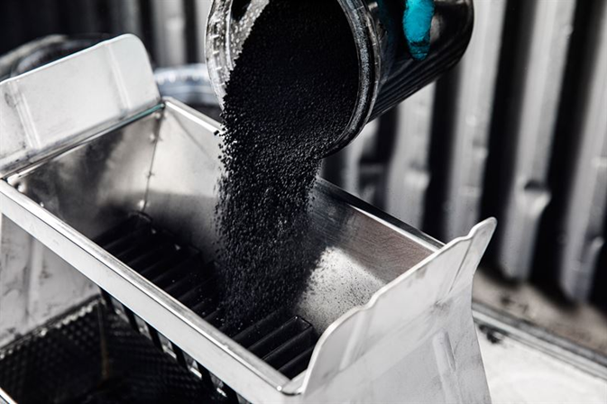

**Acerca de Antin Infrastructure Partners**

Antin Infrastructure Partners es una firma de capital riesgo especializada en la creación de valor en infraestructuras. Con más de 30.000 millones de euros en activos bajo gestión a través de sus estrategias de inversión Flagship, Mid Cap y NextGen, Antin invierte en los sectores de energía y medio ambiente, telecomunicaciones, transporte e infraestructuras sociales. Con oficinas en París, Londres, Nueva York, Singapur y Luxemburgo, Antin cuenta con más de 220 profesionales dedicados a mejorar, desarrollar y transformar los negocios de infraestructuras al tiempo que aporta valor a largo plazo a las empresas de su cartera y a los inversores. Antin es propiedad mayoritaria de sus socios y cotiza en Euronext París (Ticker: ANTIN - ISIN: FR0014005AL0).

**Acerca de Scandinavian Enviro Systems**

Scandinavian Enviro Systems contribuye a mejorar la sostenibilidad medioambiental y económica utilizando tecnología patentada para recuperar valiosas materias primas de productos al final de su vida útil o desechados, como los neumáticos. El uso del negro de humo recuperado con la tecnología de Enviro para fabricar neumáticos nuevos reduce hasta un 93% las emisiones de carbono asociadas al uso de negro de humo virgen. Con sede en Gotemburgo, Enviro tiene una planta de reciclado de neumáticos usados en Åsensbruk. Michelin es su principal accionista. Fundada en 2001, Enviro cotiza en el Nasdaq First North Growth Market.

**Acerca de Michelin**

Michelin tiene la ambición de mejorar de manera sostenible la movilidad de sus clientes. Líder del sector del neumático, Michelin diseña, fabrica y distribuye los neumáticos más adaptados a las necesidades y a los diferentes usos de sus clientes, así como servicios y soluciones para mejorar la eficacia del transporte. Michelin ofrece igualmente a sus clientes experiencias únicas en sus viajes y desplazamientos. Michelin desarrolla también materiales de alta tecnología para diversas utilizaciones. Con sede en Clermont-Ferrand (Francia), Michelin está presente en 175 países, emplea a 132.000 personas y dispone de 67 centros de producción que en 2022 han fabricado alrededor de 200 millones de neumáticos ([www.michelin.es](http://www.michelin.es)).

DEPARTAMENTO DE COMUNICACIÓN CORPORATIVA

**+34 618 525 277**

[jose.saura-vinssac@michelin.com](mailto:jose.saura-vinssac@michelin.com)



|  |
| --- |
| [www.michelin.es](http://www.michelin.es) |
| [@MichelinNews](https://twitter.com/MichelinNews)  [@Michelinespana](https://www.facebook.com/michelinespana/)  [@Michelinespana](https://www.instagram.com/michelinespana/)  [@Michelin](https://www.linkedin.com/company/michelin/) |

Glorieta de Bibendum nº1 – 47009 Valladolid – ESPAÑA